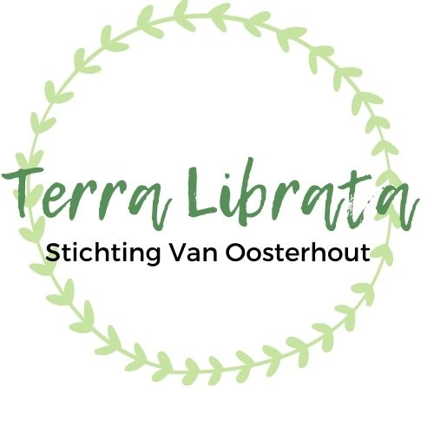
Stichting Van Oosterhout: aandacht voor biodiversiteit en duurzaamheid in combinatie met landbouw en recreatie
Terra Librata, evenwichtige grond
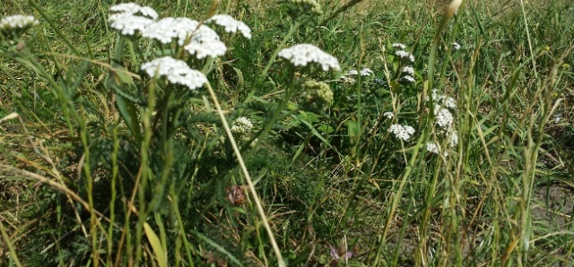

Onze westerse wereld draait voor een groot deel om geld. Dit geldt ook voor de landbouw. De laatste tijd worden steeds meer mensen zich ervan bewust dat deze economische aanpak op de lange termijn schadelijk kan zijn voor de aarde en al wat leeft.
Terra Librata staat voor een evenwichtige aarde. Zo’n aarde is haalbaar als we, in plaats van naar geld, kijken naar biodiversiteit en duurzaamheid. Om dit te bereiken, kunnen mensen een bijdrage leveren voor het beschikbaar maken van grond die bestemd is voor duurzame en natuurinclusieve landbouw. Vanaf het moment van aankoop zal deze grond behandeld worden met respect voor alles wat leeft, zodat er weer een gezonde en duurzame toekomst mogelijk is. Dit zal niet slechts voor één mensenleven gebeuren, maar zich over de komende generaties uitstrekken. We kijken naar de lange termijn en alle mogelijkheden die nog op ons pad zullen komen, zonder dat geld de drijvende factor in de beslissingen zal zijn.
Onze stichting wil de natuur beschermen, met name op het gebied van landbouwgronden in de provincie Noord-Brabant. We kijken hierbij specifiek naar duurzaamheid.
✔ We willen boeren informatie geven over biologische manieren van landbouwexploitatie;
✔ Hiervoor ontwikkelen we proefexploitatiestations en -locaties;
✔ Voor iedereen die een kijkje wil komen nemen, leggen we groenstroken aan bij deze locaties. Genieten van de natuur, in combinatie met biologische landbouw!
✔ We blijven opletten of we kunnen aansluiten bij passende projecten;
✔ We houden geïnteresseerde mensen zoals jullie op de hoogte. Ook horen we graag van jullie wat we nog meer zouden kunnen doen.

Contactgegevens Stichting Van Oosterhout
Bestuur: Piet Jansen (penningmeester) Jan van Oosterhout (voorzitter) Linda van Oosterhout (secretaris) An Jansen (bestuurslid)
E-mail: StichtingVanOosterhout@gmail.com
Website:
stichtingvanoosterhout.nl
Facebook: Stichting Van Oosterhout
Rekeningnummer: NL81TRIO0379744074
Wij zijn gevestigd in de gemeente Halderberge. Ons project is gelokaliseerd in het Bremswegje in Oud Gastel.

Via onze website stichtingvanoosterhout.nl kunnen jullie de nieuwe blogs lezen, in de gaten houden hoe ver we al zijn met onze projecten en opzoeken wat onze plannen zoal inhouden.
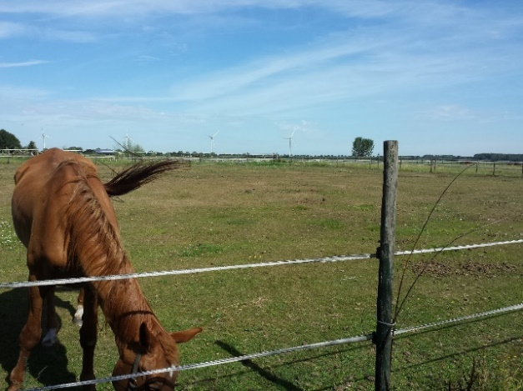
Je kunt er ook je inloggegevens invoeren, zodat je toegang krijgt tot extra educatieve informatie.
Verder kun je ons ook volgen op Facebook onder de naam Stichting Van Oosterhout

Stichting Van Oosterhout heeft een ANBI-keurmerk. ANBI staat voor Algemeen Nut Beogende Instelling, ofwel een door de belastingdienst erkend goed doel.
Met dit keurmerk laten we zien dat we voldoen aan de eisen die gelden voor erkende goede doelen. Het betekent ook dat donateurs belastingvrij en onder bepaalde voorwaarden zelfs met belastingvoordeel aan onze stichting kunnen schenken. Meer informatie hierover kun je opzoeken op de site van de belastingdienst of op onze site.

